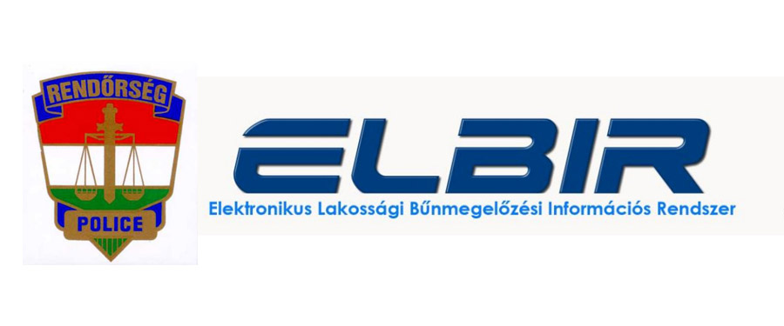

Feleljünk, egymásért!

Október 01-én kezdődik hazánkban a Magyarország teljes népességére és az összes lakására kiterjedő népszámlálás. Az adatgyűjtés pontos és részletes képet ad a népesség számáról, demográfiai jellemzőiről, egészségi állapotáról, iskolázottságáról, foglalkoztatottságáról, nemzetiségi és vallási összetételről élet- és lakáskörülményeiről. A népszámláláson való részvételt a 2018. évi CI. törvény írja elő, eredményei mindannyiunk mindennapjait, jövőét befolyásoló szociális és gazdasági döntések, országos, regionális és helyi fejlesztések alapjául szolgálnak.

- Azokat a háztartások, amelyek október 16-ig nem élnek az online kitöltés lehetőségével, október 17. és november 20. között számlálóbiztosok keresik fel, akik tableten rögzítik a válaszaikat. Akik pedig sem online, sem számlálóbiztos által nem teljesítik november 20-ig az adatszolgáltatási kötelezettségüket, november 21. és 28. között a település jegyzőjénél jelentkezve tehetnek ennek eleget.
- Fontos megjegyezni, hogy az október 17. és november 20. közötti összeírói időszakban az állampolgároknak nem kell beengedniük a számlálóbiztost az ingatlanukba – az interjú az utcán vagy a lépcsőházban, illetve egyéb közösségi helyiségben is lebonyolítható. Az állampolgárok az őket felkereső számlálóbiztos személyét a következő módon ellenőrizhetik!

A számlálóbiztosnak viselnie kell egy plasztik kártyát jogosultságának igazolására, amelyen olvasható a neve és egy egyedi azonosító (sorszám). A számlálóbiztosi igazolvány fényképes személyazonosító igazolvánnyal (személyi igazolvány, jogosítvány, útlevél) együtt érvényes, melynek bemutatását az adatszolgáltató kérheti!

Az adatszolgáltató az egyedi azonosító alapján, telefonon kérhet a számlálóbiztosról további tájékoztatást:

- hívja a call center zöld számát: 06 80 080 143
- itt adja meg a pontos címét és, ha tudja, a számlálóbiztos nevét is,
- a cím megadása után a telefonos operátor megkeresi a címhez rendelt számlálóbiztost, és megadja a nevét, az igazolványszámát, illetve, ha a számlálóbiztos hozzájárult a telefonszámának vagy e-mail címének a kiadásához, akkor ezeket az adatokat is!
- Címmegadás nélkül a call center nem ad ki adatokat!

A számlálóbiztosok titoktartási nyilatkozat aláírásával vállalják, hogy a kapott válaszokat, illetve a tudomásukra jutott egyéb információkat bizalmasan kezelik. A számlálóbiztosok általános titoktartási kötelezettsége a szerződésük lejártát követően is fennáll!

Speciális esetek:

- A fedél nélkül élő hajléktalanokat az utcán írják össze azok a szociális munkások, akik az ellátásukkal amúgy is foglalkoznak!
- A szociális és más bentlakásos intézményben élőket kifejezetten ezzel a feladattal megbízott számlálóbiztosok keresik fel. Az olyan intézmények esetében, ahol korlátozottan cselekvőképes vagy cselekvőképtelen személyek élnek, elsősorban a hozzátartozókat, törvényes képviselőket kérjék meg a kérdőív kitöltésére, vagy az intézeti számlálóbiztos is kitöltheti.
- A fogdában tartottak nem tartoznak az intézeti összeírás körébe, egy 2021-es jogszabály módosítás alapján 72 órát tölthetnek csak ott.
- A büntetés-végrehajtási intézetekben az intézmény vezetője jelöli ki azt a munkatársát, akinek a fogvatartottak válaszolhatnak a népszámlálási kérdőívekre!

